ЛР№2

1. Импортируйте геослои из Marketplace

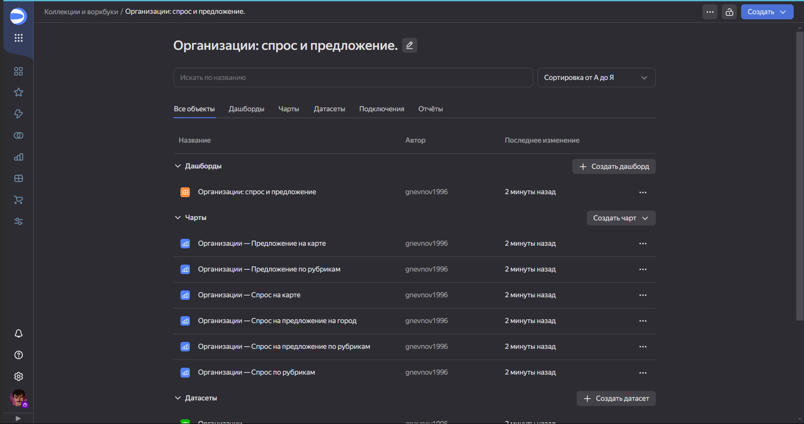

1. Создайте датасет

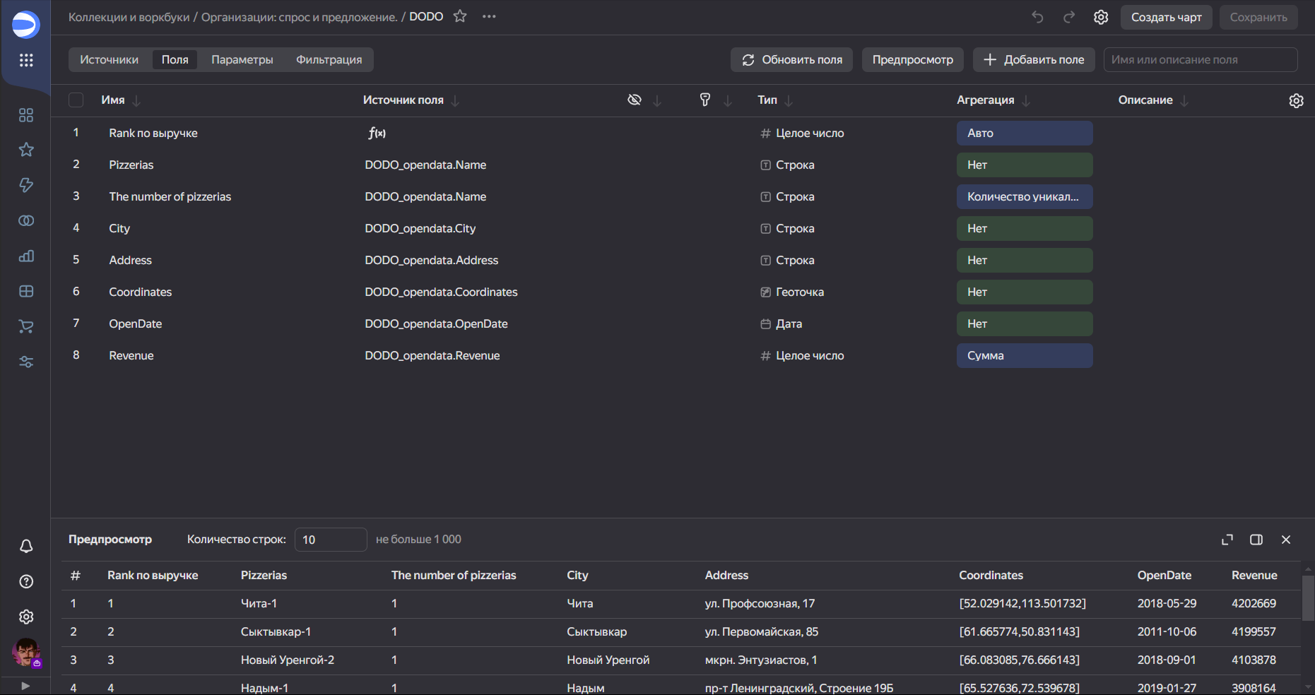

1. Проанализируйте динамику открытия пиццерий

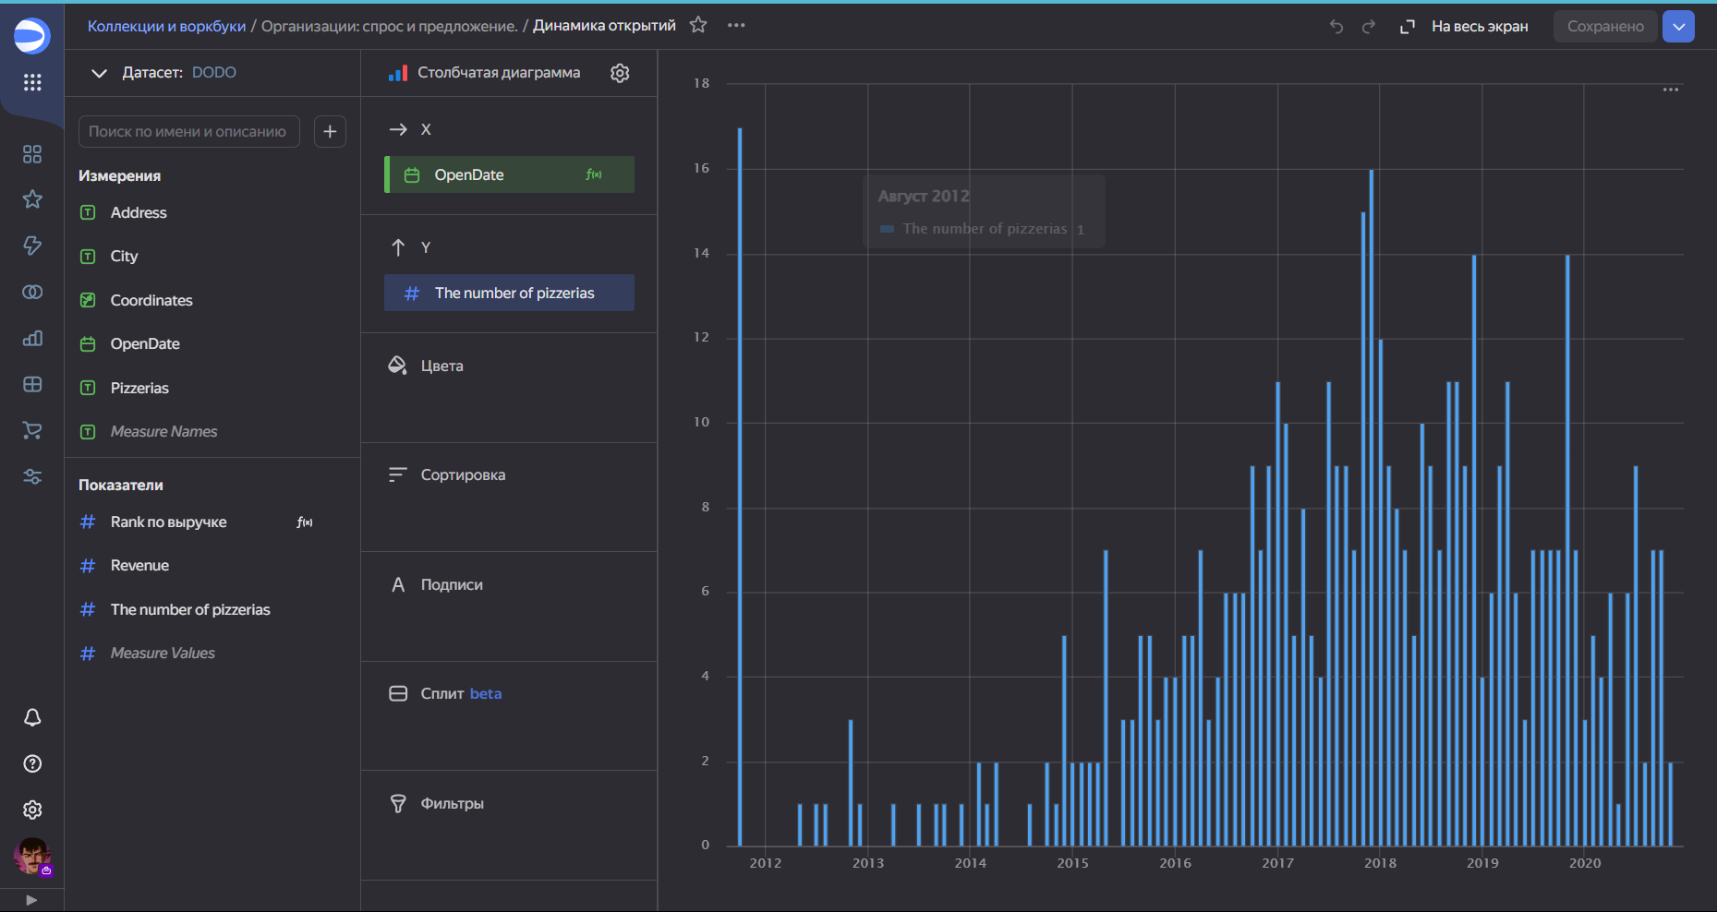

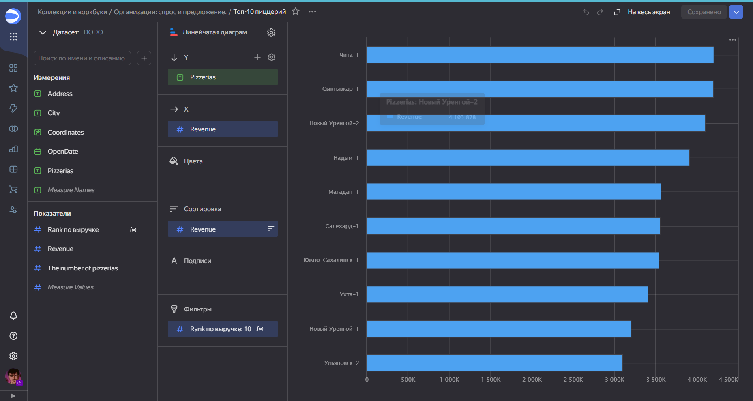

1. Посчитайте сумму выручки и количество пиццерий

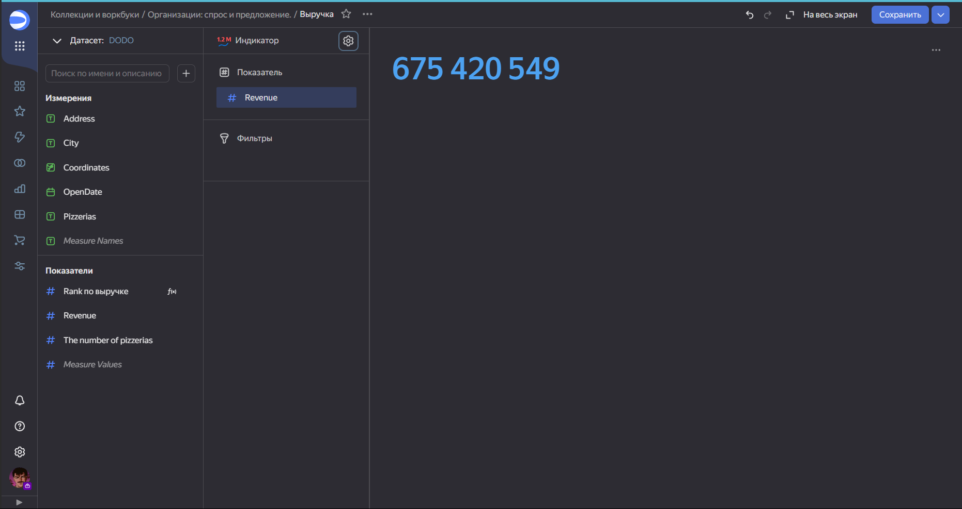

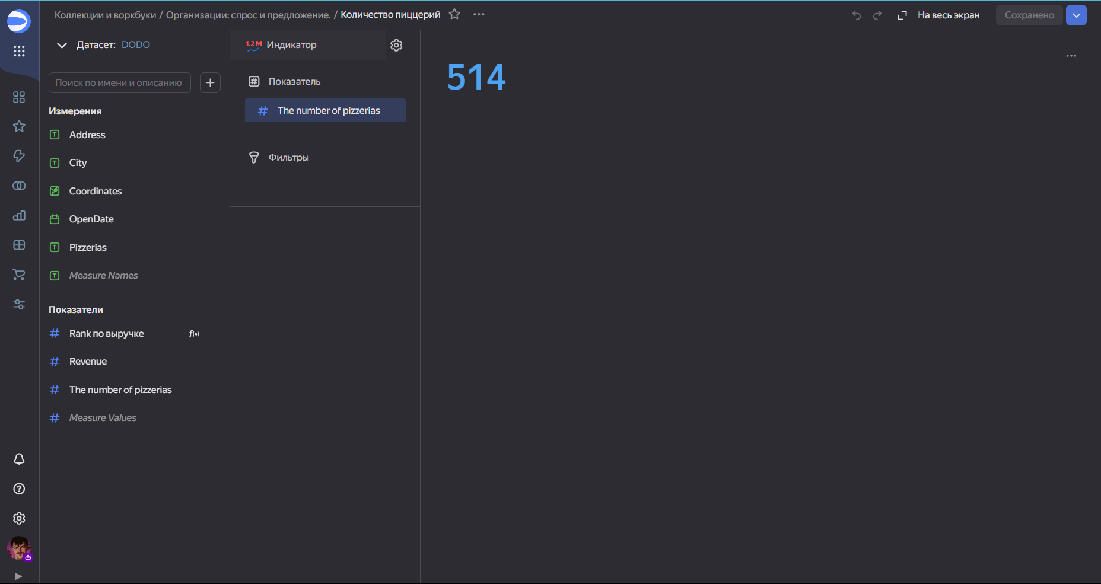

1. Исследуйте плотность заказов на карте

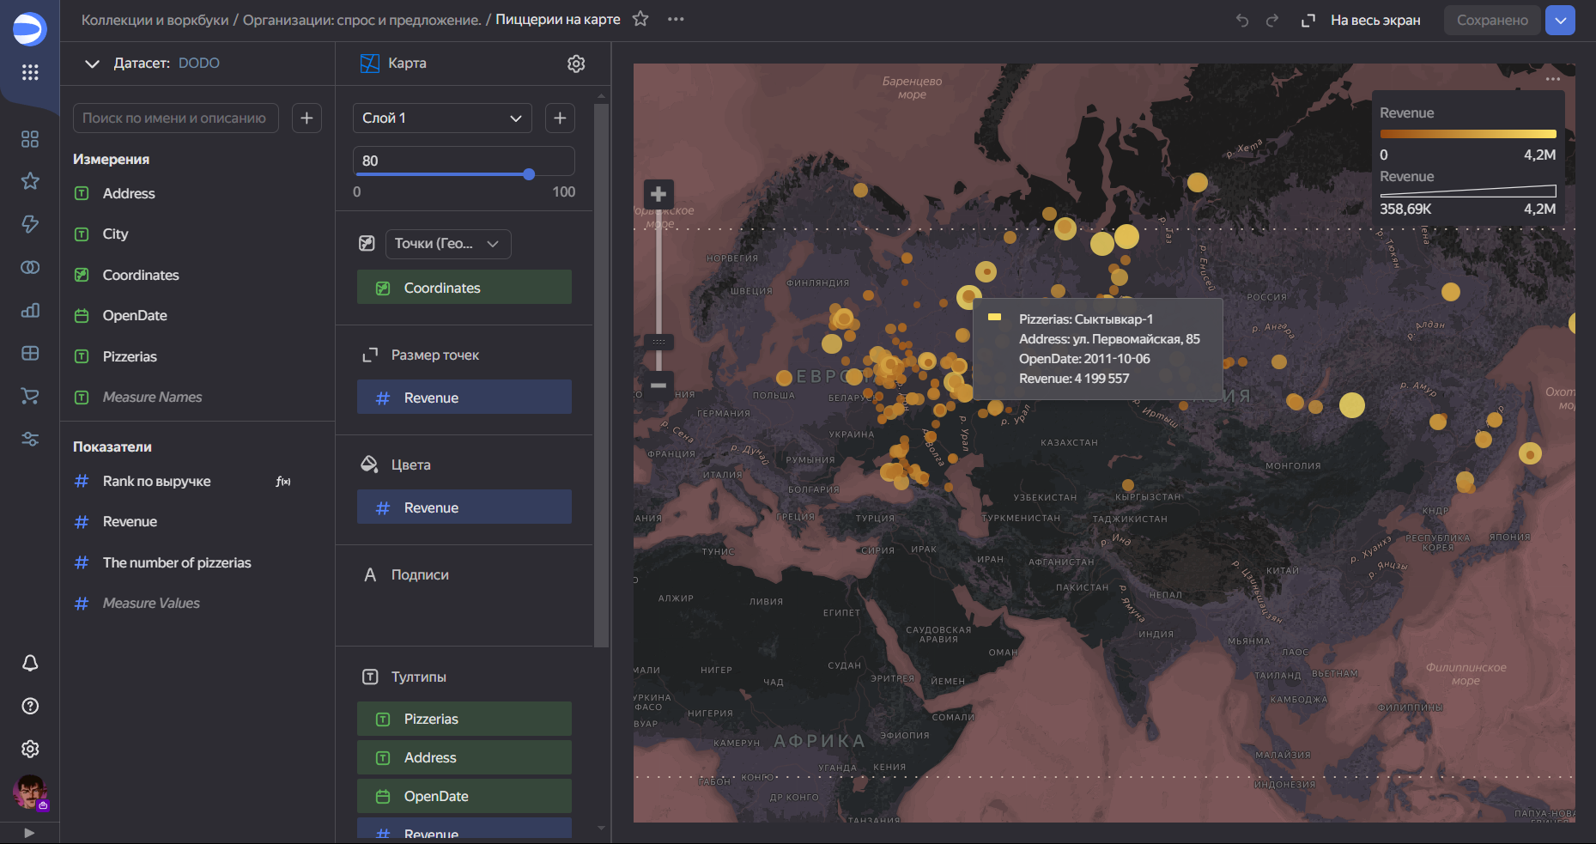

1. Создайте дашборд

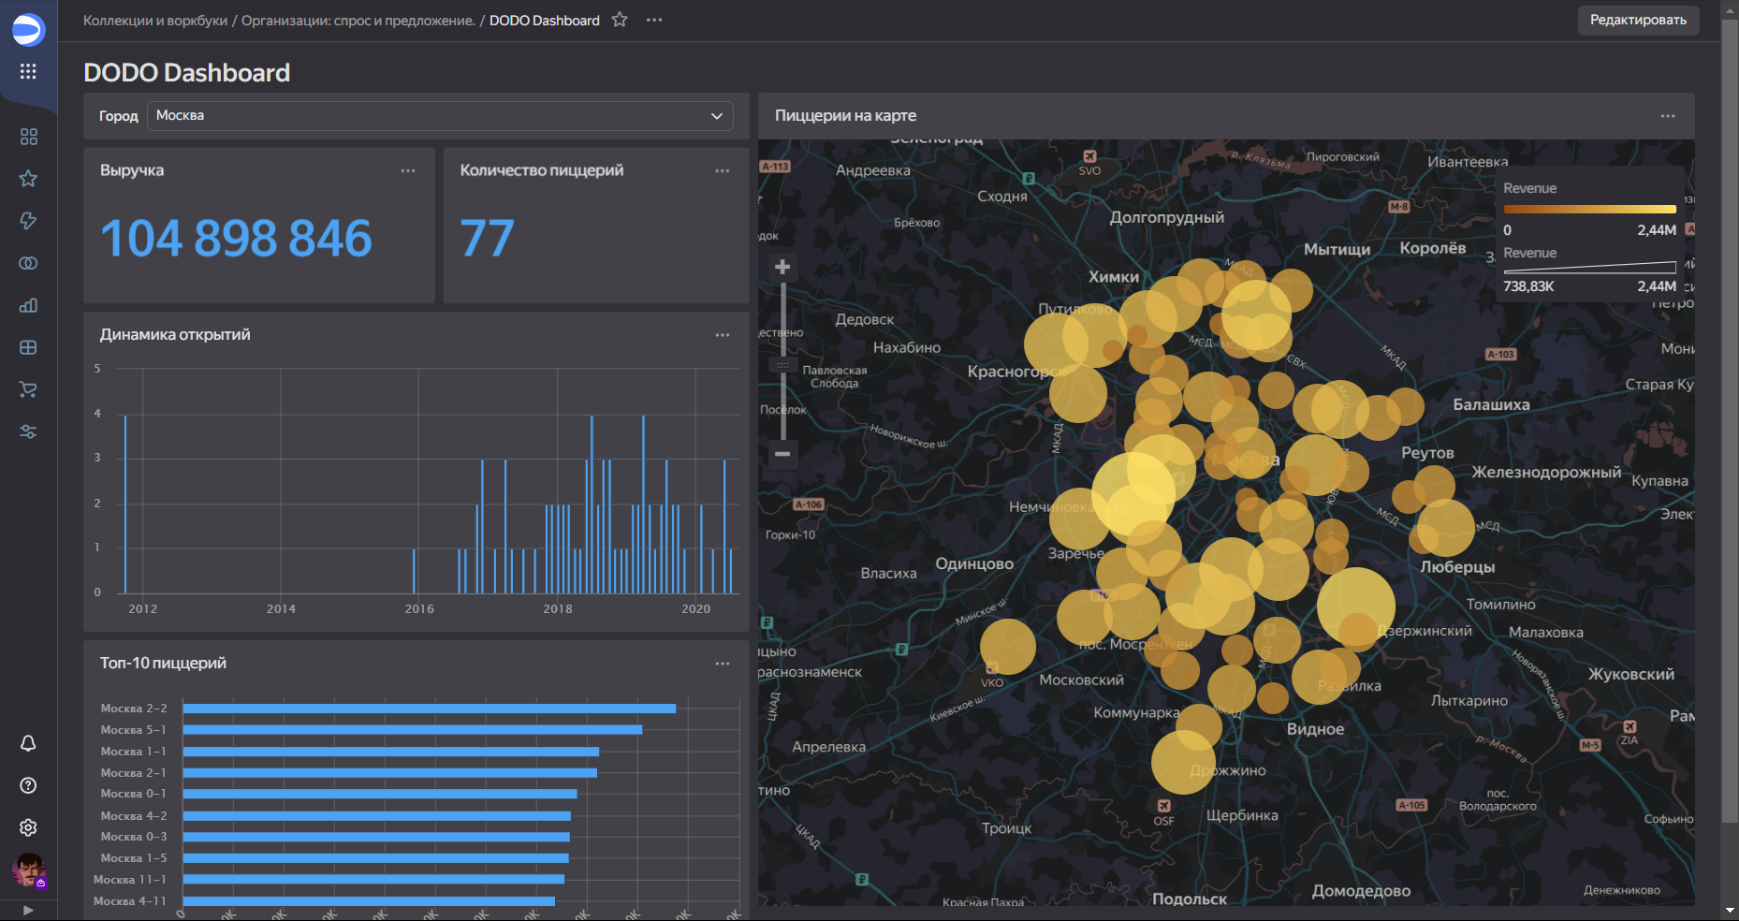

1. Добавьте геослои на дашборд

